
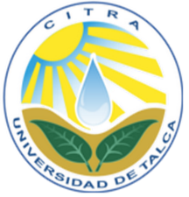


FORMULARIO DE INSCRIPCIÓN DE PARTICIPANTES
Seminario Internacional “El viñedo del Futuro, investigación en Cambio Climático”
Lunes 29 de abril de 2013
Av. Lircay s/n, Región del Maule, Chile

Nombres:
Apellidos:
Institución o Empresa:
Estado / Provincia:
Ciudad:
Teléfono:
Correo Electrónico:

Indique si necesita emisión de Boleta o Factura (Colocar X):

Boleta: Factura:

En el caso de requerir FACTURA señale:
Razón Social de la Institución o Empresa:
RUT. de la Institución :
Dirección Comercial:
Giro:
Teléfono:

_______________________________________________________________
Los costos varían según la fecha de inscripción*

Hasta viernes 19 abril Desde 20 al 27 de abril
Público $ 50.000 $ 70.000
Estudiantes $ 30.000 $ 50.000

*Para hacer efectiva la inscripción con valor “hasta 19 de abril”, es necesario realizar depósito en Banco Santander; Cta. Cte: 7400071033; RUT: 70.885.500-6; Universidad de Talca o comprobante transferencia en línea a rjorquera@utalca.cl

